

絶対逮捕２４時仕様書

～信号無視を許すな～



2022年10月21日

東北電子専門学校　ゲーム科

**～プログラムの仕様～**

**「シーン遷移」**

**タイトルシーン**

　　　　　　　　　・ボタンを左クリック

**ゲームスタートシーン**

ゲームループの作成

　　　　　　　　 ・ボタンを左クリック

**ゲームシーン**

　　　　　　　　　・制限時間　10分予定

　　　　　　　　　・スコア　表示と加算減算処理

**リザルトシーン**

　・ボタンでタイトルに戻るクリック

画面の仕様は18Pにて

**「プレイヤー」**

　・移動　WASD（前右後左）

　・ダッシュ　Shiftキー

　・銃を構える　右クリック

　・銃を撃つ　左クリック

　・構えていない→打てない

　・構えたらFPS視点

　・構えてないときはTPS視点

　・スタミナあり　１００から０まであり１０秒かけて減る

　　　　　　　　　１秒あたり１０減る

　　　　　　　　　5秒走らなかったらスタミナは１秒に２０回復し始める

　 　歩くのと立ち止まるので回復速度は変化ない



イメージ図



**「カプセル銃」**

　・射程　1.5秒で消える

　・弾に当たり判定あり

　・銃の弾数　5発

　・銃のリロード　Rキー

　・弾が当たったらモブがカプセルに代わる

　・照準器あり

　・カプセルに入った後のカプセルの削除

・ごみをカプセルに入れる処理

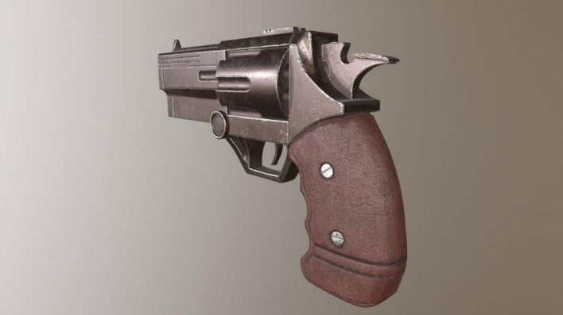

イメージ図

**「敵キャラクター」**

・初めに１０人　キャラはランダム

　後々３０～５０ぐらいまで増やす　間隔は要相談

・デスポーンしたら２秒後増やす

**＜一般人＞**

　　・スピード調整あり

　　・スポーン位置１０か所からランダム

　　・スポーン・デスポーン位置　要相談

　　・AIが歩ける場所（歩道）を指定

　　・常に信号を守る

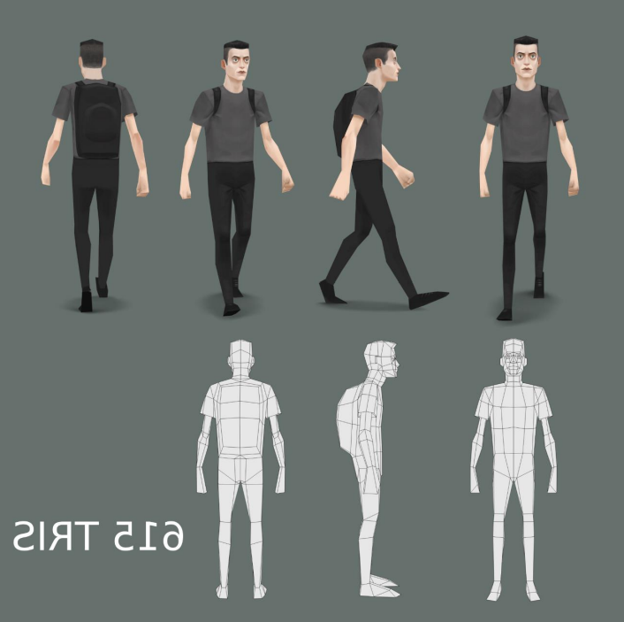　・弾一発で捕まる

　　・捕まえられたらポイント　－３ｐｔ

イメージ図

※一般人と犯罪者のモデルは同じものを使用

**＜信号無視犯＞**

　　・スピード調整　要相談

　　・スポーン位置１０か所からランダムで登場

　　・スポーン・デスポーン位置　要相談

　　・加算ポイント　1ｐｔ

　　・弾　一発で捕まる

　　・歩道しか歩けない

　　・ランダムで信号を守らない

　　・銃声が鳴ったら逃げ出す。

　　・銃声が聞こえる距離　要相談

　　・逃げ出し始めたら常に信号を無視　デスポーン位置まで走って逃げる

　　・走る処理必須　速度は要相談

　　・銃を構えたプレイヤーが視界に入ったら逃げ出す

　　・スタミナなし

**＜ポイ捨て犯＞**

　　・スピード調整あり

　　・スポーン位置10か所からランダム

　　・スポーン・デスポーン位置　要相談

　　・歩道しか歩けない

　　・常に信号を守る

　　・弾一発で捕まる

　　・ごみを落とす処理

　　・落とす確率　ランダム（要相談）

　　・落としたごみは30秒経過しても回収されなければ消える

**「マップ」**

イメージ図

　・ミニマップを左上に作成

　・どの範囲でみえるか　要相談

町の風景

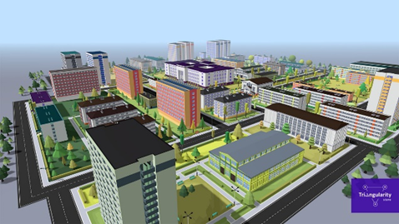

**「信号機」**

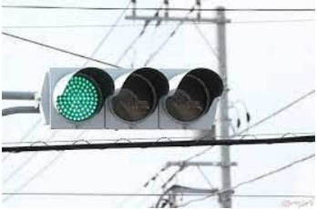　・20秒ごとに色変更

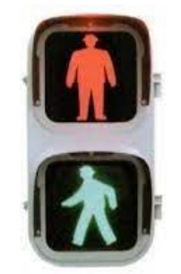　・信号機の設置　設置場所　要相談

歩行者用信号機

イメージ図

車両用信号機

イメージ図

**「車」**

　・人と当たらないようにする処理



イメージ図

**「スコア」**

　・スコアの加算減算処理

　・スコアの表示

　・制限なし

**～ゲーム概要～**

**「ジャンル」**

・マップ探索TPSアクションゲーム

**「プラットフォーム」**

・PC

**「ターゲット」**

・カジュアルゲームや銃を扱うゲームが好きで誰かとランキングなどで競うことが好きな高校生

**「コンセプト」**

・町を周り、見回る探索の楽しさ

・制限時間内に犯罪者を撃って逮捕する

・ポイントを集める楽しさや集めた得点でランキングに入るかどうかの競争することを楽しめる

**「ゲームルール」**

・10分マップ内を探索して犯罪者を見つけてカプセル銃で逮捕！

・制限時間内で多くの犯罪者を逮捕しよう！

・捕まえた人ごとにポイントがありそのポイントでランキングを競おう！

**「プレイ人数」**

・一人

**「画面フロー」**

**「使用エンジン」**

・Unity

**「プロジェクトタイプ」**

・3D

**カメラ位置(追従)**



**マップは街**

**カメラが映す範囲**



**プレイヤーキャラクター**

**地面(歩道・車道)**

**「カメラに映る画面」**

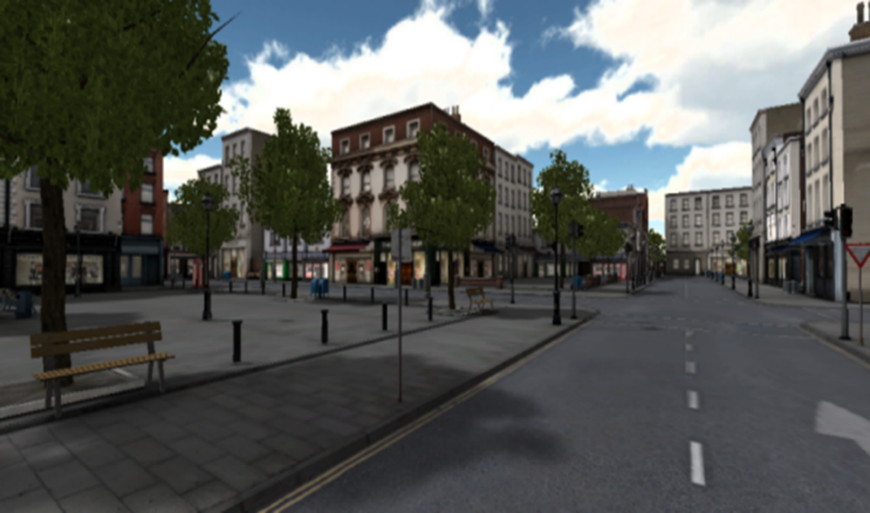



**「プロジェクト管理」**

・SourceTree

～名称規定～

**「カプセル銃」**

プレイヤーが犯罪者や迷子の猫を捕まえるために使用する銃のこと

**「逮捕」**

プレイヤーが銃で犯罪者を捕まえること

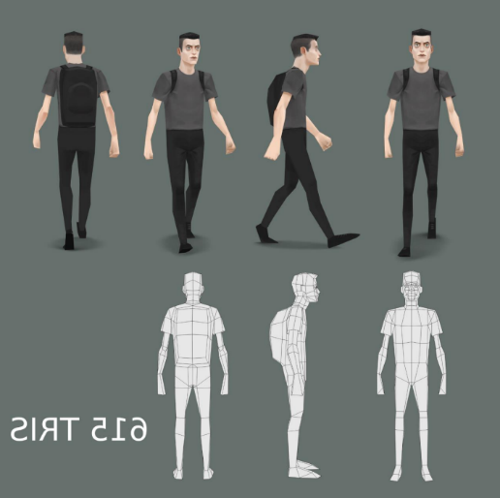**「一般人」**

信号無視やポイ捨てをしない人のこと

**「信号無視犯」**

赤信号を無視して横断歩道を渡る犯罪者のこと

**「ポイ捨て犯」**

道端に空き缶、ペットボトル、紙ごみを捨てる犯罪者のこと

**「車」**

フィールド上の車道を走る車のこと

**「信号機」**

フィールド上にある信号機のこと

**「横断歩道」**

歩道から歩道へと移動するときに必ずわたる場所のこと

**「ミニマップ」**

画面左上に表示する地図のこと

**「制限時間」**

ゲームを開始してから終了するまでの10分間のこと

００：００と表示

**「スコア」**

プレイヤーが犯罪者や猫を飼い主に届けると加算される値

プレイヤーが信号無視や一般人を逮捕すると減算する値

**～ゲームシステム～**

**「シーン遷移」**

　・**タイトルシーン**

　　　　　　　　　・ボタンを左クリック

　・**ゲームスタートシーン**

ゲームループの作成

　　　　　　　　 ・ボタンを左クリック

　・**ゲームシーン**

　　　　　　　　　・制限時間　10分予定

　　　　　　　　　・スコア　表示と加算減算処理

　・**リザルトシーン**

　　・ボタンでタイトルに戻るクリック

**「基本システム」**

逮捕！

ポイントゲット

　・犯罪者（信号無視犯、ポイ捨て犯）を探す。

　・カプセル銃で撃つ。

　・逮捕する。（スコアを加算していく。）



**「逮捕について」**

　・街には信号無視犯、ポイ捨て犯がいる。

　・カプセルを当てて逮捕（捕獲）する。

**「犯罪者について」**

　大きく分けて2種類いる。（信号無視犯、ポイ捨て犯）

　銃声を聞いたら逃げ出す。

　銃を構えた状態の景観を視界に入れたら逃げ出す。

　プレイヤーの視界にいなくてもAIは動く

**「信号無視犯について」**

　信号無視をしている人を見つけたら銃で撃って逮捕する。

　信号無視をする人は２分の1で信号無視をする。

　一般の歩行者（信号無視をしない人）も存在する。

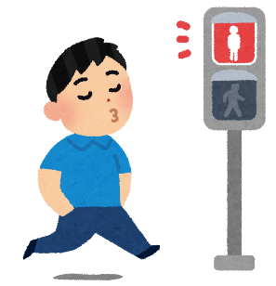

**「ポイ捨て犯について」**

　ごみをポイ捨てする人である。

　信号は守るがポイ捨てをする。

　ごみはランダムで数秒に１回落とす。

**「マップについて」**

　プレイヤーは地図を持っている

　左上にミニマップとして表示されている。

　Mキーで拡大できる。

AIの仮の動き

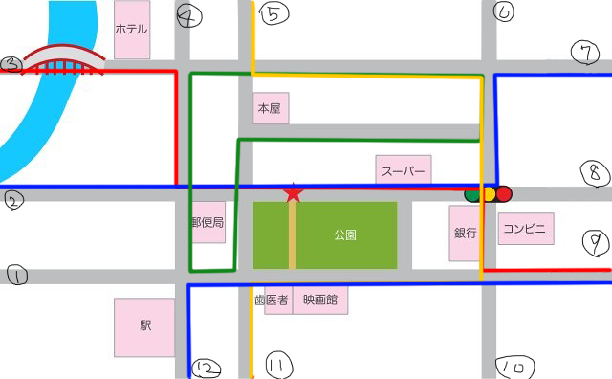

それぞれ道に数字が割り振られている

自身がスポーンしていない場所をランダムで決めてそこへ向いデスポーンする

デスポーンまでの道のりもランダムになる。

～操作方法～

**「移動」**

W…カメラが向いている方向に移動する

A…カメラから見て左に移動する

S…カメラのある方向に向かってに移動する

D…カメラから見て右に移動する

Shiftキー…押している状態で移動するとダッシュする

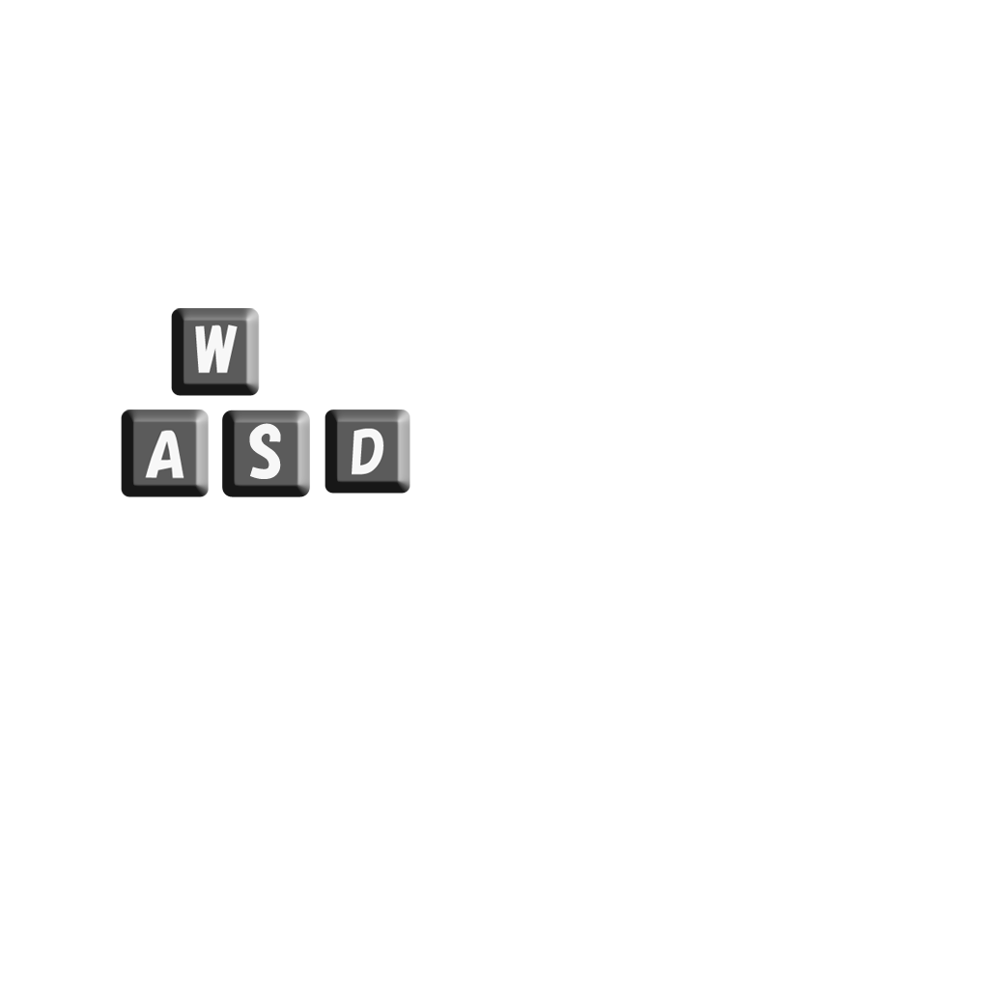

左に移動する

手前に移動する

奥に移動する

右に移動する

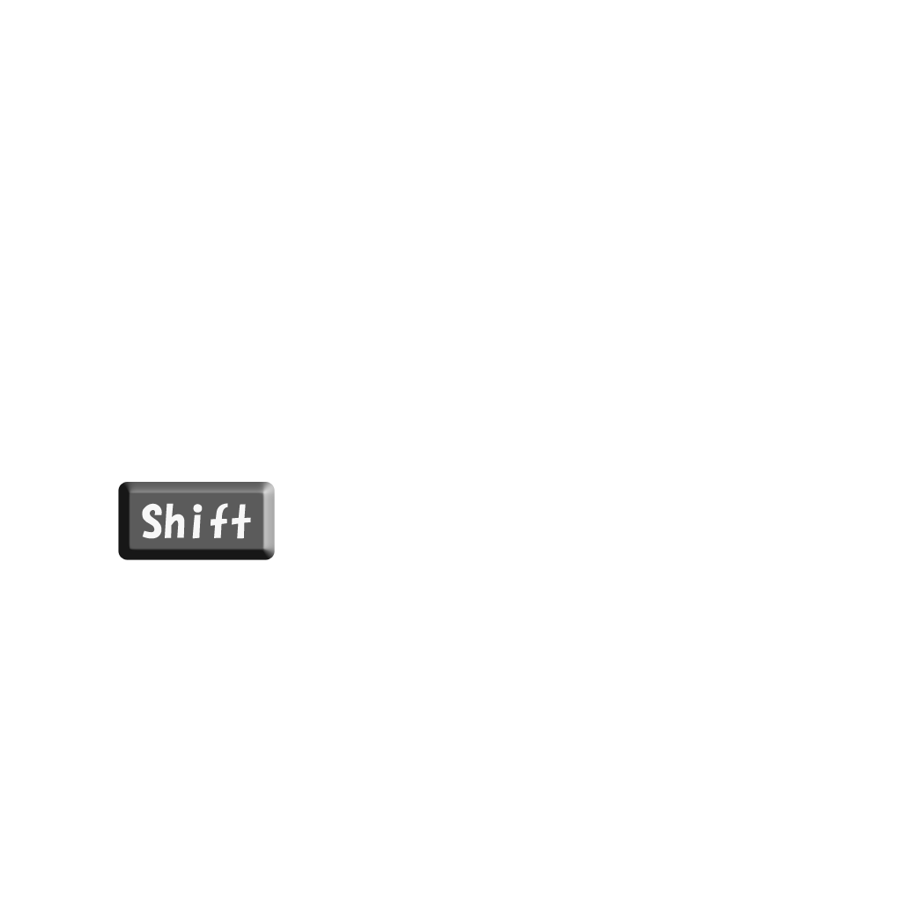

ダッシュする

**「カプセル銃」**

Rキー…カプセル銃のリロード

左クリック…カプセル銃を撃つ

右クリック…カプセル銃を構える



銃を撃つ

左クリック

銃を構える

右クリック



リロードする

**「カメラの操作」**

マウスの移動…カメラの操作

**～画面構成図～**

**「タイトルシーン」**

①

1. ゲームスタートシーンボタン

ボタンを左クリックでゲームスタートシーンに遷移

**「ゲームスタートシーン」**

①

➂

②

①　信号無視する歩行者のポイントが分かる図 指名手配風

②　ゲームシーンへのボタン　左クリックでゲームスタートシーンに遷移

③　ランキング　現在のランキングを表示

**「ゲームシーン」**

⑤

①

②

➂

④

① ミニマップ

② 制限時間 10 分間のタイマー

③ 現在のポイント 捕まえるごとに加算減算される

④ スタミナ 両端から減っていく。

⑤ ゲーム画面

**「リザルトシーン」**

①

➂

②

① 今回の自分のスコア 捕まえた人を一覧で表示

② タイトルに戻るボタン 左クリックでタイトルに戻る

③ 今回のスコアを入れたランキング